Минато и сегашност
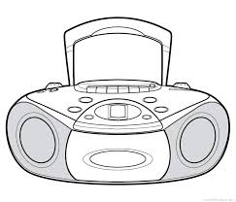
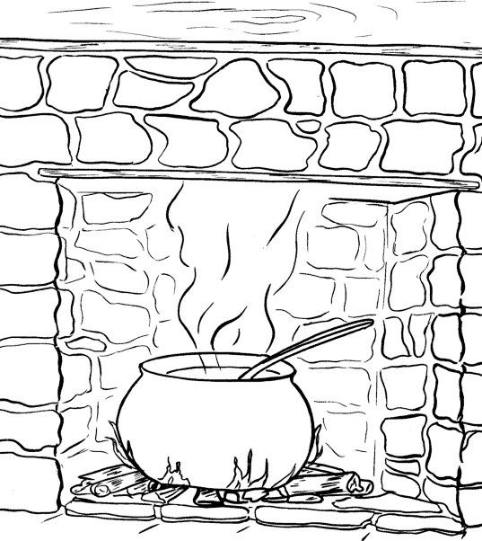
- Разгледај ги сликичките и откриј кои од предметите се користеле во минатото, а кои се користат денес!
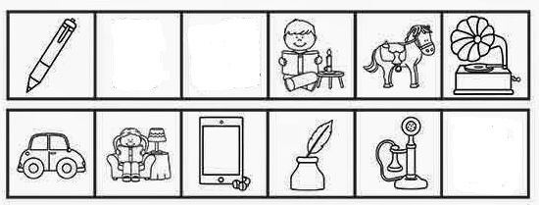
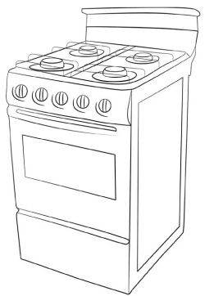
- Залепи во тетратка во посебни групи предмети од минатото и предмети кои се користат денес.

